Příloha č. 1 k zadávací dokumentaci


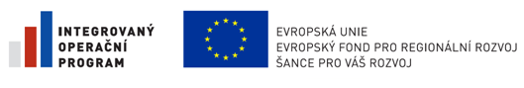
Krycí list nabídky
Otevřené řízení
zadané dle § 27 zákona č. 137/2006 Sb., o veřejných zakázkách, v platném znění.
„Dodávka systému pro integrační server“
Uchazeč
Obchodní firma:
Adresa a sídlo/místo podnikání uchazeče:
Jméno/a a příjmení člena/ů statutárního orgánu: | 1.  2.  3.  …
IČ:
DIČ:
Bankovní spojení:
Kontaktní osoba:
Telefonní spojení:
FAX:
e-mailová adresa:

Nabídková cena:
Nabídková cena celkem | bez DPH | včetně DPH

V |  | dne:

Podpis/y člena/ů statutárního orgánu

